EVIDENCE PACK

- Cover
- Group: 11
- Thành viên: Nguyễn Đỗ Khánh Hưng XB-DN26-073
Đinh Danh Nam XB-DN26-003
Nguyễn Đức Tiến XB-DN26-133
Phạm Gia Khanh XB-DN26-069
Huỳnh Sỹ Thương XB-DN26-011
Nguyễn Duy Nghĩa XB-DN26-049
Nguyễn Đăng Khôi XB-DN26-058
Đinh Viết Quyết XB-DN26-130
Nguyễn Thị Huy Hoàng XB-DN26-136
- Link URL: https://nguyenductien.cloud/
- Link repo: https://github.com/nguyenductien-qnm/W7
- Domain choice: Domain A — EduTech: "AI Study Buddy"
- Total spend:
- Pitch and Vision
- Target Users: Sinh viên, người tự học, ôn thi chứng chỉ.
- Use Case: Cho phép người dùng upload tài liệu (đặc biệt là slide bài giảng phức tạp có chứa bảng biểu, sơ đồ) và automated tạo ra bản tóm tắt các khái niệm chín.
Có thể chat trực tiếp để tìm kiếm thông tin kèm trích dẫn, đồng thời hỗ trợ tạo quiz trắc nghiệm để và theo dõi tiến độ học.
- Why this domain matters: Rút ngắn thời gian thời gian tổng hợp kiến thức từ nhiều nguồn, các nguồn phức tạp (có nhiều bảng, biểu đồ,...). Tạo quiz giúp người dùng kiểm tra lại kiến thức sau học. Biến một file PDF “chết” thành một nguồn kiến thức cô động so với việc chỉ đọc text tĩnh của RAG.

- Architecture
- Diagram:
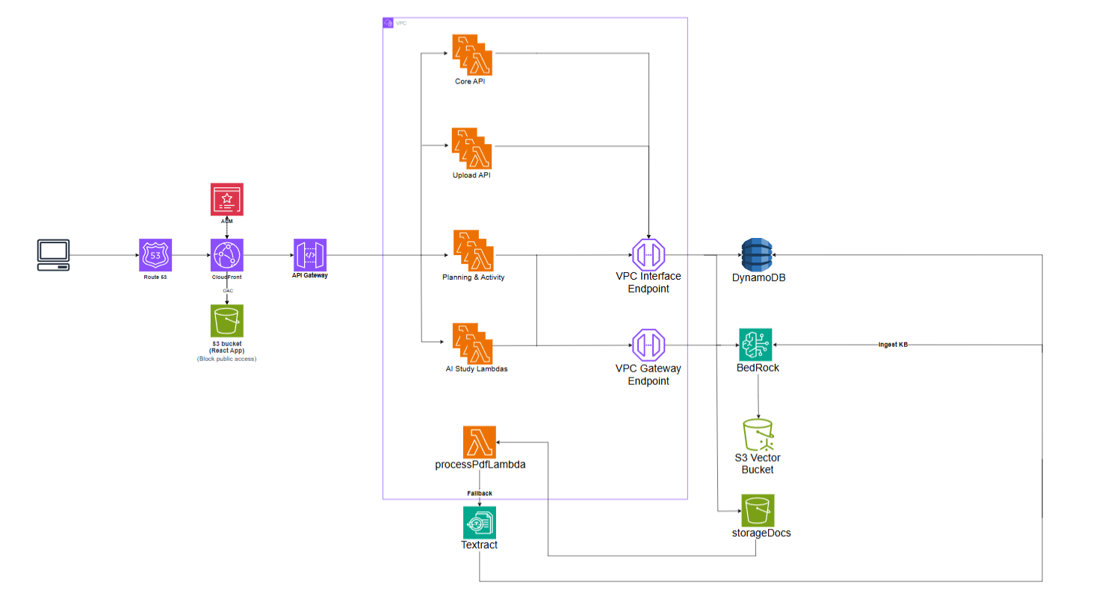
- Service decisions table:

Frontend Hosting | S3 private bucket +CloudFront | Public HTTPS nhanh, rẻ, dễ deploy static frontend
API Entry Layer | API Gateway HTTP API + custom domain | Quản lý route gọn, tích hợp Lambda tốt, chi phí thấp
Application Compute | AWS Lambda (Python 3.12) | Serverless, triển khai nhanh, trả tiền theo dùng
AI/RAG Engine | Bedrock Knowledge Base + Claude + Titan/Cohere Embeddings | Có retrieval, grounding và citation theo tài liệu upload
Data Persistence | DynamoDB single-table | Truy cập theo user/session nhanh, không cần vận hành DB
Object Storage | Amazon S3 | Chuẩn cho file upload, durable và chi phí thấp
Network Foundation | VPC private subnets + VPC endpoints | Giữ Lambda private, tránh NAT Gateway cost
Identity & Access | IAM least-privilege roles + demo header auth | Đủ baseline cho hackathon và triển khai nhanh
Observability | CloudWatch Dashboard + Alarms + Logs Insights | Theo dõi latency, error và health dễ dàng
IaC & Deployment | AWS CDK (StudyBotInfraStack) | Hạ tầng reproducible, dễ version-control
Cost Control | Lambda + DDB on-demand + no NAT | Giảm fixed cost và tối ưu ngân sách

### Conscious Trade-offs

1. **Lambda + API Gateway thay vì ECS/EC2**
Nhóm ưu tiên tốc độ triển khai và chi phí theo mức sử dụng trong 48 giờ hackathon, chấp nhận trade-off về cold start và giới hạn thời gian chạy cho một số tác vụ nặng.

2. **DynamoDB single-table thay vì RDS PostgreSQL**
Nhóm chọn mô hình key-value theo `user/session` để tối ưu truy cập nhanh và giảm vận hành, chấp nhận trade-off là khó thực hiện các truy vấn phân tích phức tạp kiểu SQL (JOIN/aggregation nhiều chiều).

3. **Demo identity nhẹ (demo user + header) thay vì full Cognito flow**
Để tập trung vào AI pipeline và khả năng demo end-to-end đúng hạn, nhóm dùng cơ chế identity tối giản ở mức hackathon, chấp nhận trade-off chưa đạt trải nghiệm xác thực production-grade (signup/reset/password recovery).

- Cost discipline
- Cost Explorer Screenshots
image::ksdffjd
image::ksdffjd
image::ksdffjd
- Cost Breakdown by Service

Service | Ước tính công việc trong 48h | Chi phí ước tính
Amazon Bedrock | Gọi Claude 4.5 Haiku & Titan v2 Embeddings cho ~500 queries và document ingestion | ~$0.77
VPC Endpoints | 1 Interface Endpoint (Bedrock) chạy 48h tại 1 AZ ($0.013/hr). Gateway Endpoints (DDB, S3) miễn phí. | ~$0.62
CloudFront & S3 | Host React App, lưu PDF upload (100MB), và S3 Vectors. | ~$0.10
KMS | 1 Customer Managed Key (CMK) prorated cho 48h | ~$0.07
Lambda | ~200 Invocations (200 GB-sec) cho các micro-services | ~$0.01
API Gateway | HTTP API cho 500 requests | <$0.01
DynamoDB | On-demand (~500 reads, 200 writes) | <$0.01
Tổng cộng | Kiến trúc tối ưu 100% Serverless | ~$1.58

- Written Observations
- Top Cost Drivers (Dịch vụ tốn kém nhất): Có 2 cost drivers chính là Amazon Bedrock và VPC Interface Endpoint. Điều này hoàn toàn hợp lý vì hạ tầng serverless (Lambda/DynamoDB/API Gateway) gần như miễn phí ở mức scale hackathon, đẩy phần lớn chi phí sang các API gọi mô hình ngôn ngữ và bảo mật.
- Quyết định tiết kiệm ngân sách quan trọng nhất: Dùng S3 Vectors làm Vector Store tích hợp cho Bedrock Knowledge Base. Thay vì sử dụng Amazon OpenSearch Serverless (sẽ tốn ~$29.20 tối thiểu cho 2 OCU trong 48h), S3 Vectors đã giúp nhóm loại bỏ hoàn toàn chi phí cơ sở hạ tầng cố định, giảm tổng cost xuống dưới 2% của ngân sách $100 (đủ điều kiện cho Bonus Path H).
- Tư duy DevOps: Loại bỏ NAT Gateway ($1.4/ngày) và thay bằng VPC Endpoints, biểu đồ chi phí của nhóm chỉ tăng theo usage thực tế (pay-as-you-go) chứ không bị đường cơ sở tĩnh (static baseline) kéo dốc lên khi không có người dùng.
- Security
Kích hoạt MFA thành công cho tài khoản root
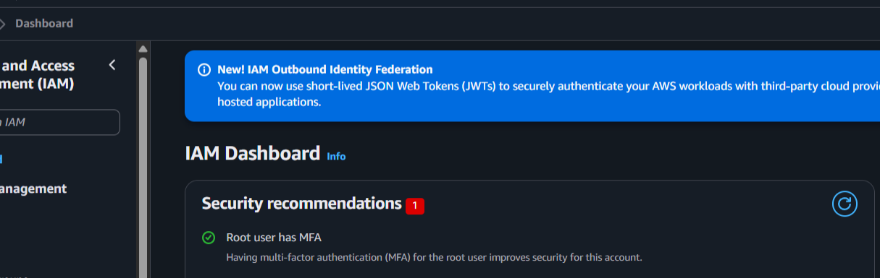
5.1 IAM Least-Privilege (Mandatory Baseline)
- Mỗi Lambda dùng execution role riêng theo chức năng (auth, upload, ingestion, qa, summary, quiz, planner, history).
- Quyền được giới hạn theo resource ARN cụ thể:
- DynamoDB: chỉ `GetItem/PutItem/Query/UpdateItem` trên bảng `StudyBotDocuments`.
- S3: upload chỉ ghi prefix `raw/`; ingestion/qa chỉ đọc prefix `processed/` theo luồng xử lý.
- Bedrock: chỉ quyền invoke/retrieve cần thiết cho model/knowledge base đã chọn.
- Không dùng AWS access key hardcode trong code; runtime dùng IAM role gắn với Lambda.
- IAM role policy screenshots:
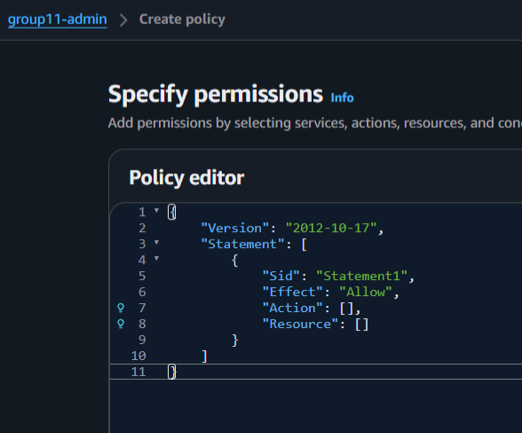
StudyBot Login Lambda
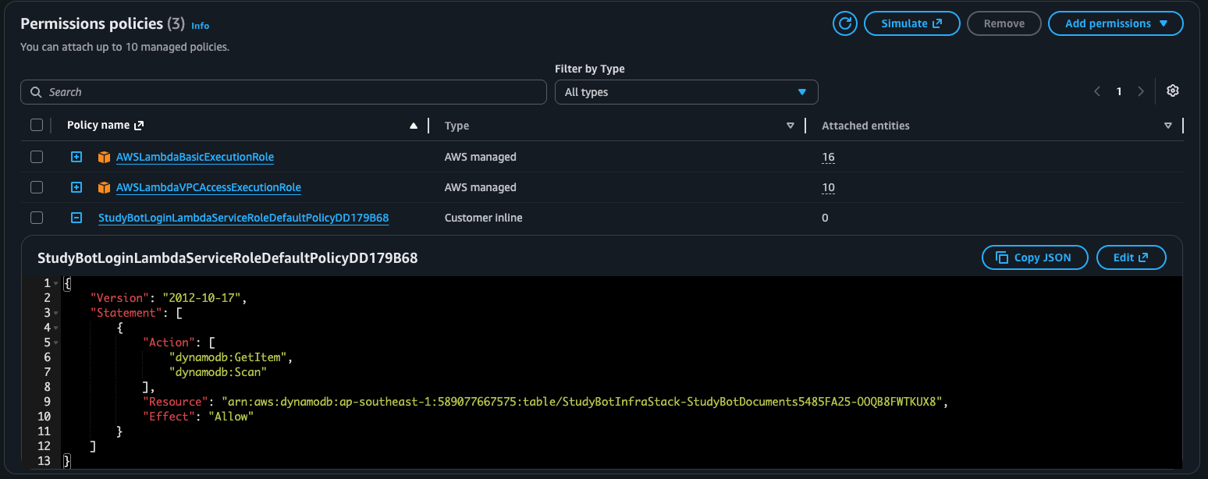

StudyBot Session Lambda
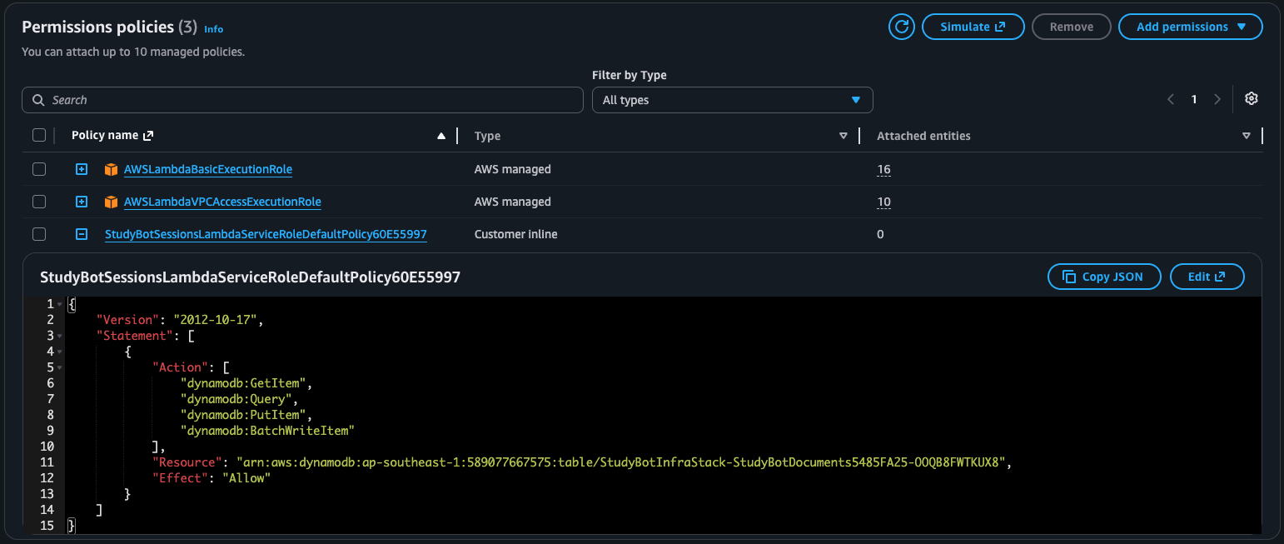

StudyBot Upload Lambda
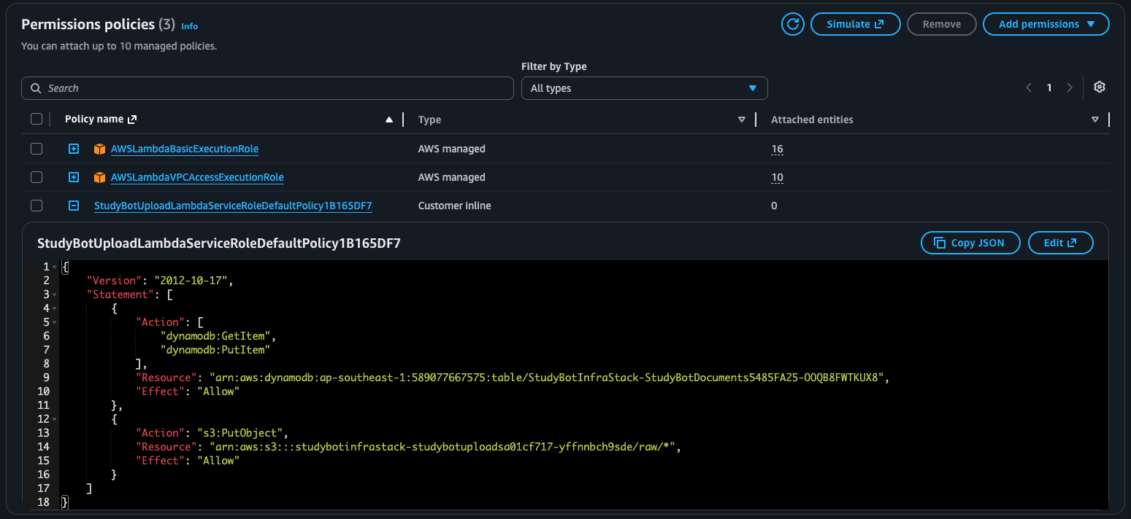
StudyBot Document Lambda
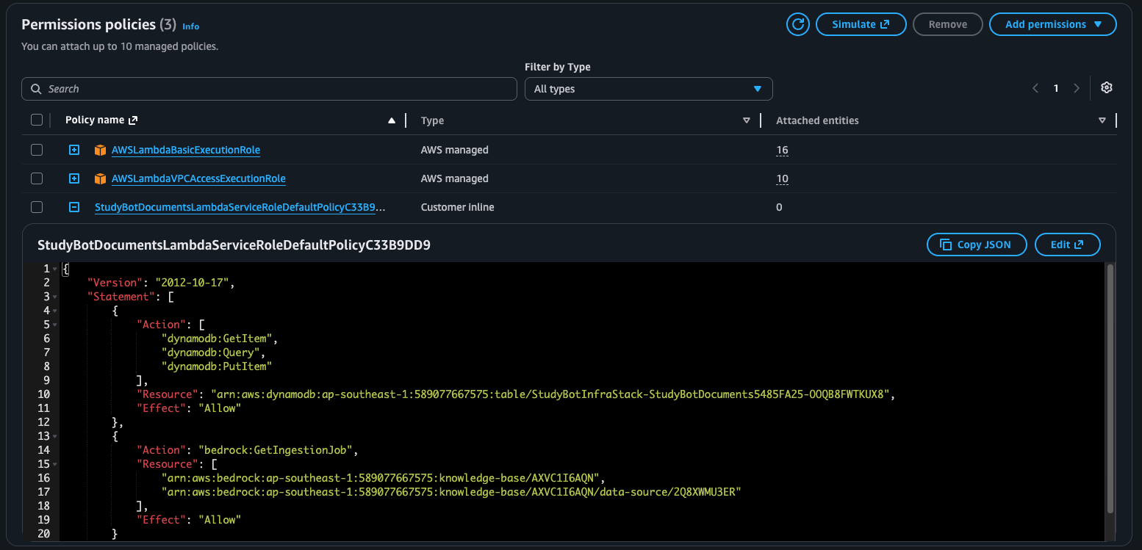
StudyBot Q&A Lambda

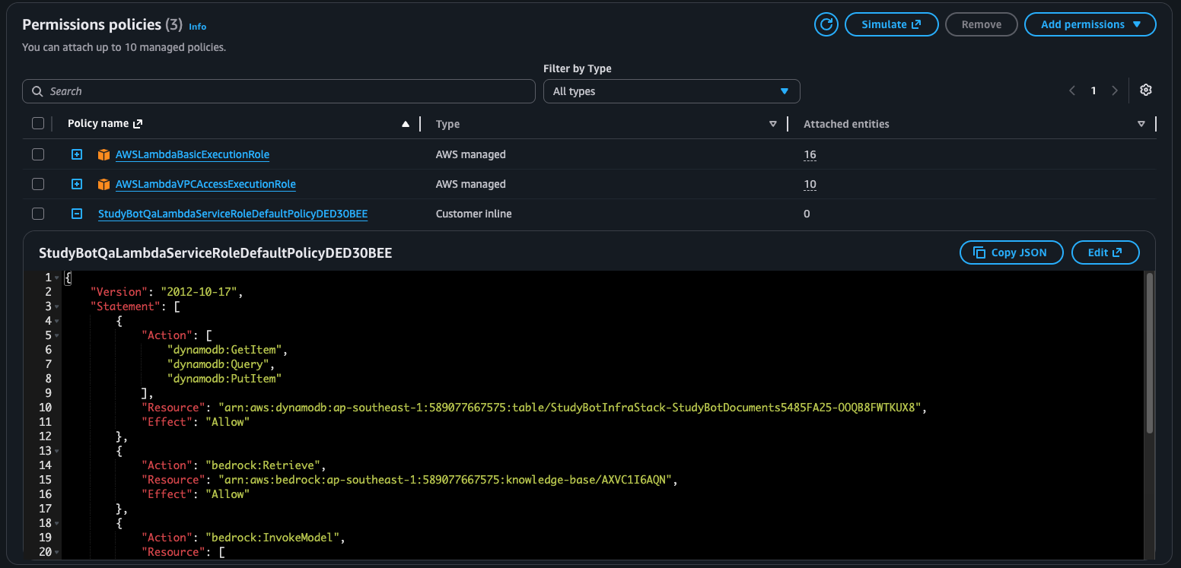
StudyBot Summarize Lambda
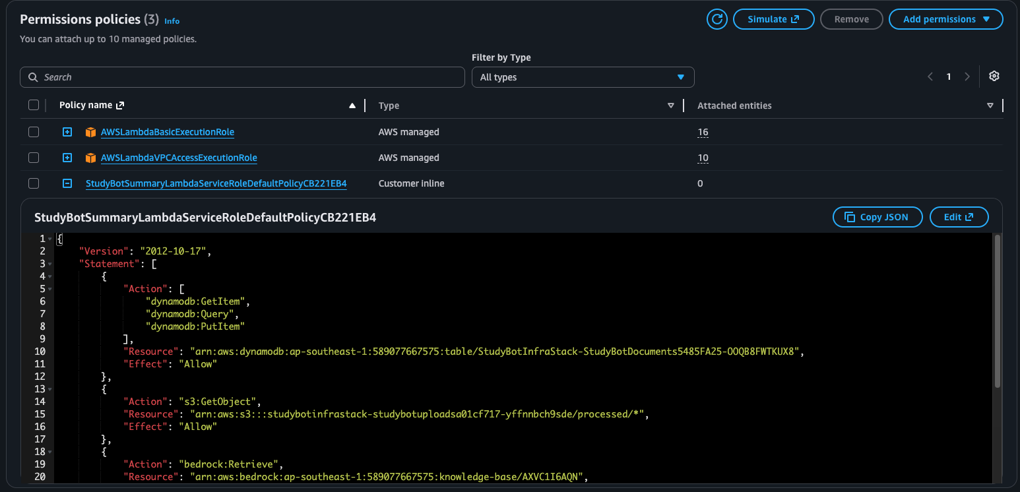
StudyBot Quiz Lambda
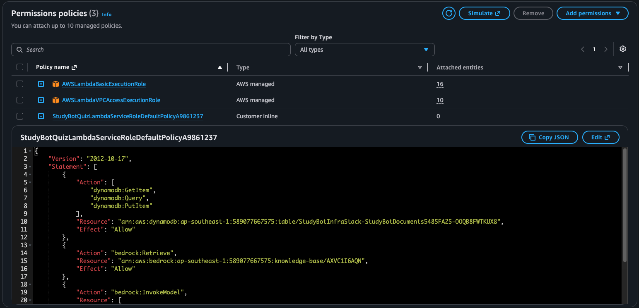
StudyBot Planner Lambda
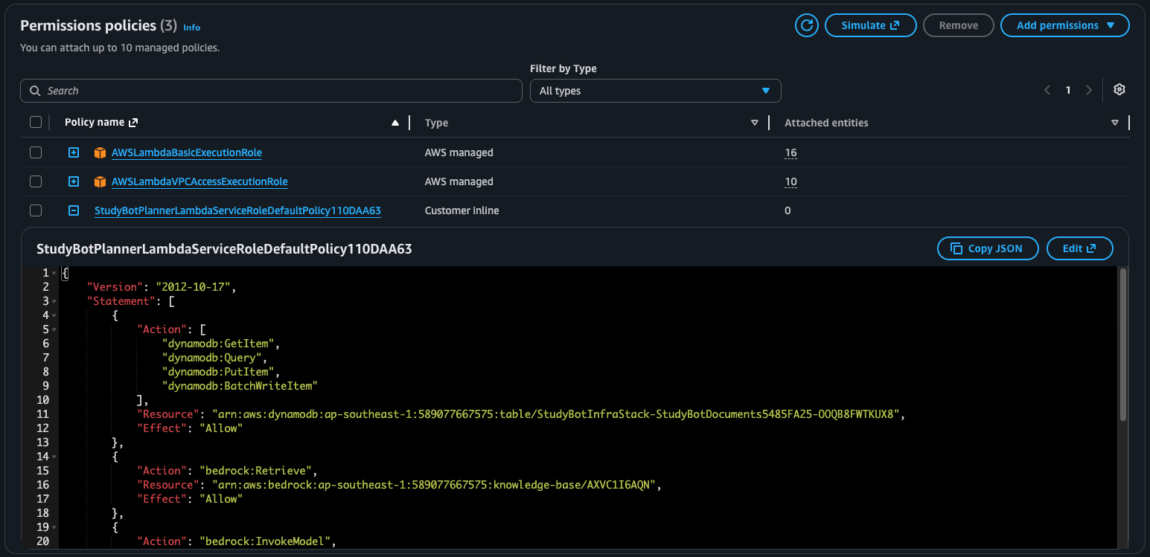
StudyBot History Lambda

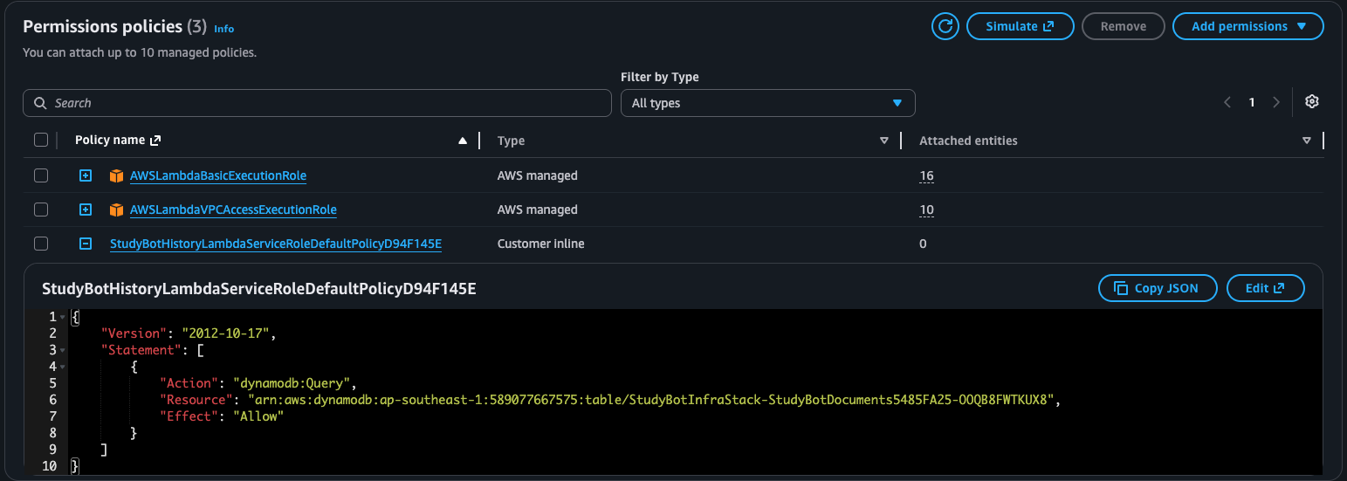

StudyBot Process PDF Lambda
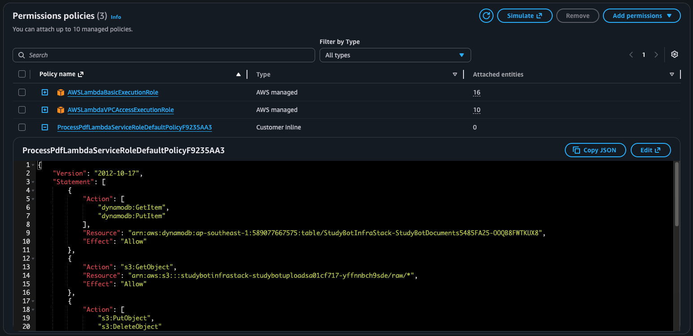

5.2 Network Security
- Lambda chạy trong private subnets, không public IP.
- State layer (DynamoDB) không public theo mô hình SG inbound; truy cập bị giới hạn bởi IAM + VPC endpoint.
- Dùng VPC Endpoints cho S3, DynamoDB, Bedrock, Textract để tránh public egress/NAT mặc định.
- Frontend S3 bucket chặn public access; chỉ CloudFront là điểm public HTTPS.

vpc_private_subnets
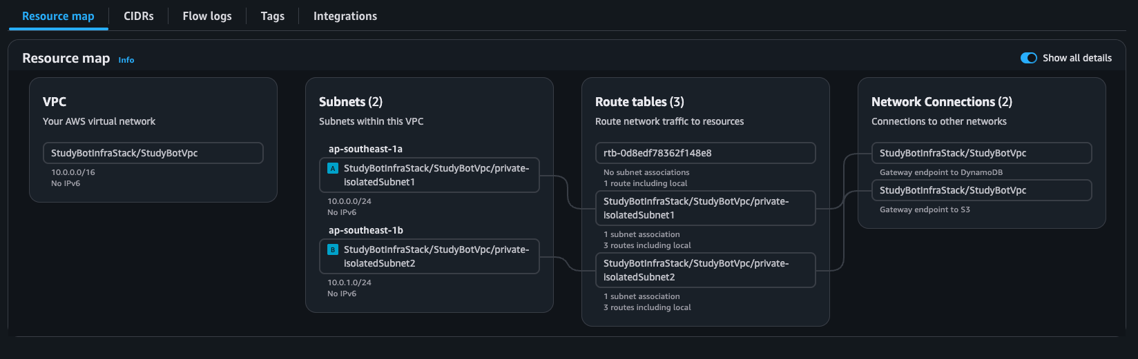

Lambda VPC config (private subnet)
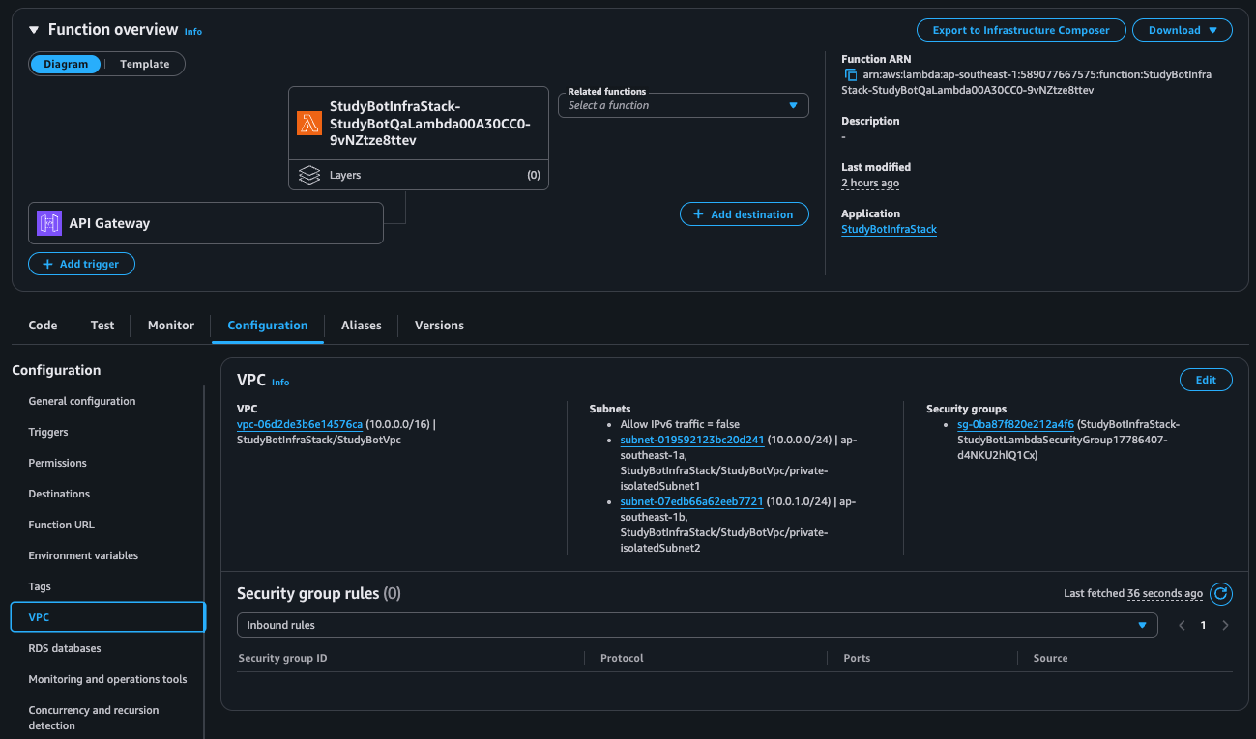

sg_restrict_compute_only
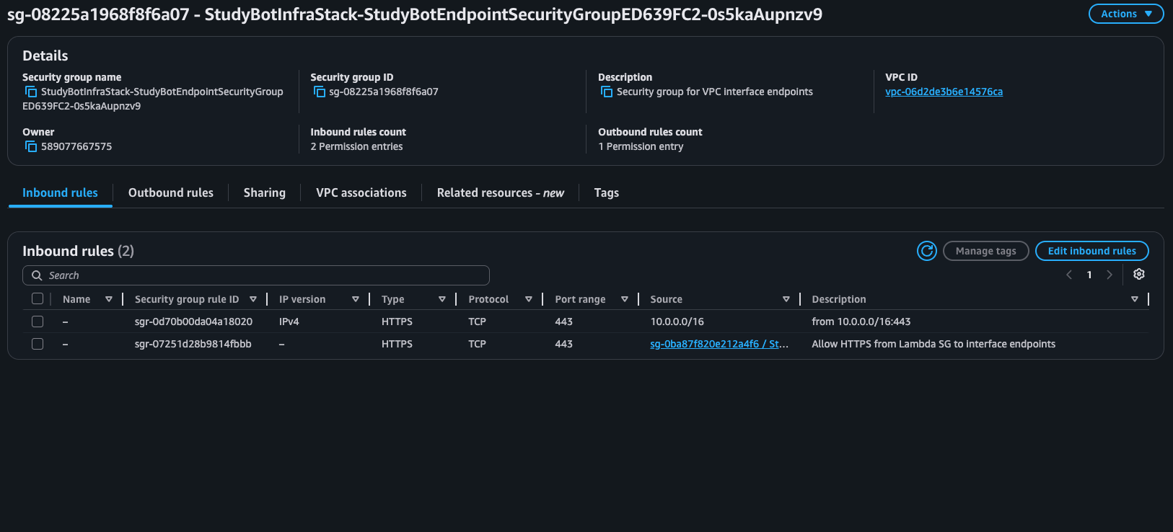

vpc_endpoints
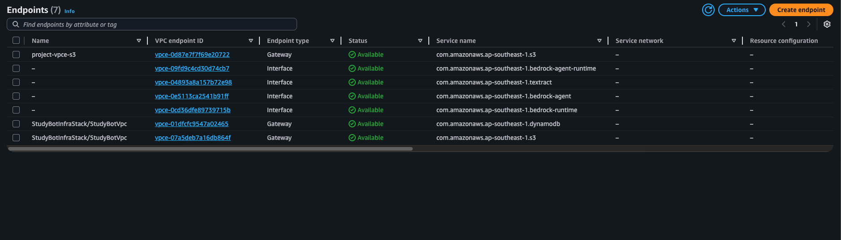

S3_block_public_access (FE)
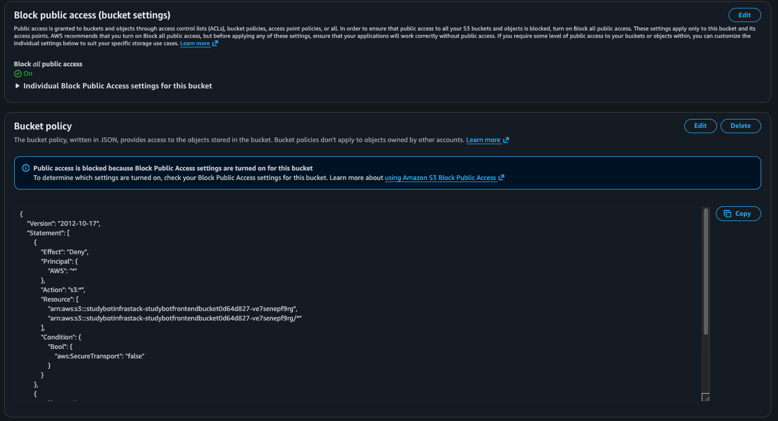

S3_block_public_access (DOCS)
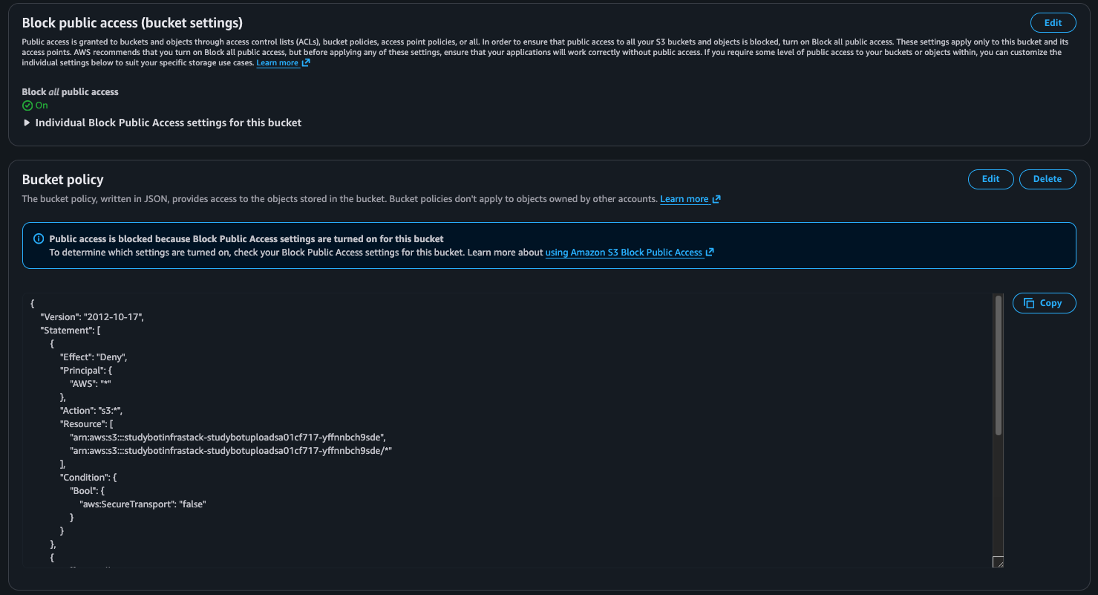

### 5.3 Risk & Trade-off

- Ưu tiên mô hình network isolation (Lambda trong private isolated subnets + VPC endpoints) để giảm bề mặt tấn công internet-facing ở lớp compute.
- Frontend bucket và upload bucket đều bật Block Public Access, nên truy cập công khai chỉ đi qua CloudFront/API layer có kiểm soát.

**Risks còn lại**
- Mô hình demo identity (`X-User-Id`) không phải xác thực production-grade, vẫn có rủi ro giả mạo danh tính nếu dùng ngoài phạm vi hackathon.
- CORS `allow_origins=*` phục vụ demo nhanh nhưng tăng risk nếu giữ nguyên khi production.

**Trade-offs đã chấp nhận**
- Chấp nhận auth đơn giản để ưu tiên hoàn thiện AI pipeline và khả năng demo end-to-end trong 48 giờ.
- Chấp nhận chưa triển khai đầy đủ security stack nâng cao (WAF, GuardDuty, Security Hub) để giữ scope và chi phí trong giới hạn.
- Chấp nhận tăng độ phức tạp hạ tầng mạng (private subnets + endpoints) để đổi lấy việc không cần NAT và giảm public egress.

- Monitoring
### 6.1 Operations Dashboard

CloudWatch Dashboard được cấu hình với tên `StudyBot-W7-Operations`, hiển thị 4 biểu đồ trực quan:

1. **API Gateway 5XX**: Theo dõi độ tin cậy của API Gateway bằng cách hiển thị tổng các lỗi 5XX tại stage mặc định.
2. **Lambda Errors**: Giám sát lỗi phát sinh trong quá trình chạy của toàn bộ 10 hàm Lambda trên cùng một màn hình.
3. **Ingestion & Q&A p95 Duration**: Theo dõi độ trễ của quá trình trích xuất tài liệu (S3 + Textract) và thời gian phản hồi RAG (Bedrock KB + Nova Lite).
4. **Ingestion Failure Log Signals**: Thống kê số lượng log cảnh báo lỗi được trích xuất từ logs của bộ xử lý tài liệu ProcessPdf.
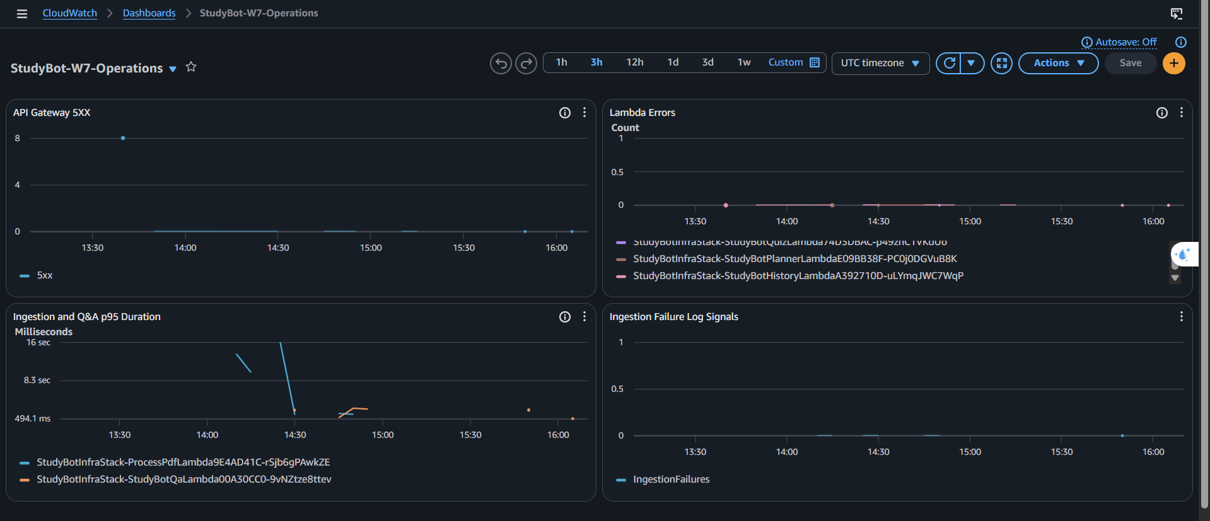

### 6.2 Alarms
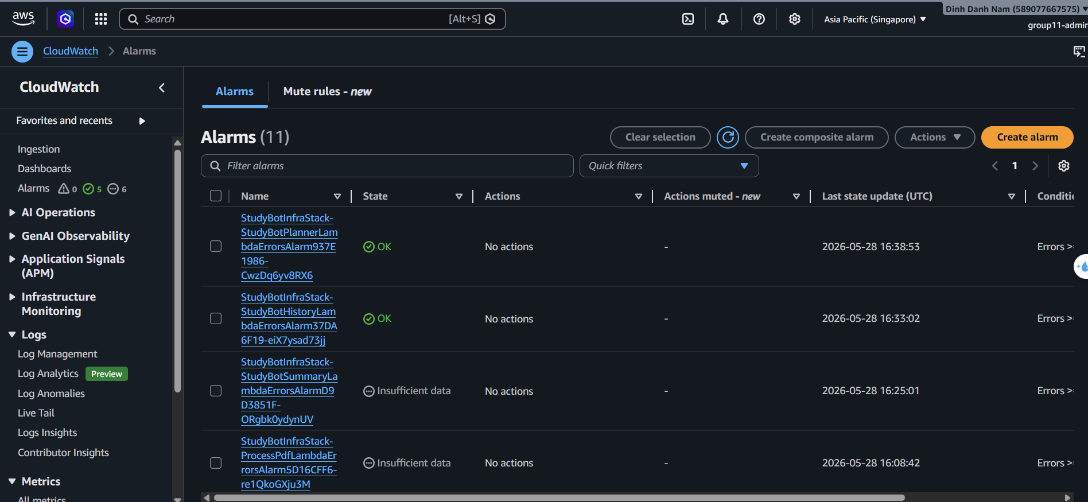

Log Insights Query
```query
fields @timestamp, @log, @message
| filter @message like /^REPORT/
| parse @message /Duration: (?<durationMs>[0-9.]+) ms\s+Billed Duration: (?<billedMs>[0-9.]+) ms\s+Memory Size: (?<memorySizeMb>[0-9.]+) MB\s+Max Memory Used: (?<usedMemoryMb>[0-9.]+) MB/
| stats
count(*) as invocations,
avg(durationMs) as avg_duration_ms,
pct(durationMs, 95) as p95_duration_ms,
max(durationMs) as max_duration_ms,
max(usedMemoryMb) as max_memory_used_mb
by @log
| sort invocations desc
```
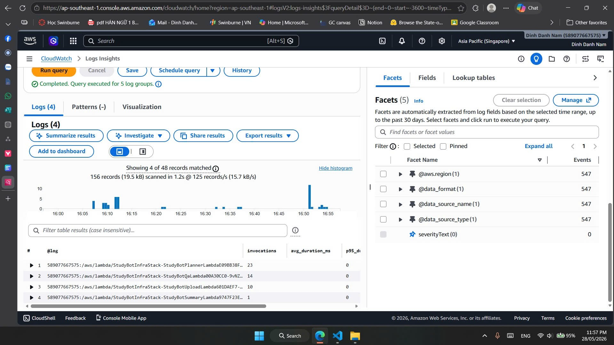
6.5. Measurement and decisions
### 6.5.1 Quyết định 1: Kiến trúc phân tầng trích xuất văn bản PDF (pdfplumber / pypdf) kết hợp dự phòng Textract OCR

- **DECISION (QUYẾT ĐỊNH CHỌN)**: Sử dụng các thư viện phân tích cú pháp Python cục bộ (`pdfplumber` làm ưu tiên 1 và `pypdf` làm dự phòng) để trích xuất văn bản từ PDF dạng kỹ thuật số (digital text-extractable). Chỉ gọi dịch vụ AWS Textract OCR khi mật độ ký tự trung bình của trang dưới 90 ký tự hoặc khi các bảng biểu trong file bị lỗi font/không trích xuất được dạng cấu trúc.

- **ALTERNATIVES CONSIDERED (CÁC PHƯƠNG ÁN ĐÃ CÂN NHẮC)**:
- **Sử dụng AWS Textract OCR cho tất cả tài liệu**: Bị loại bỏ vì chi phí cao. AWS Textract tính phí $0.0015/trang. Nếu trích xuất trung bình 1,000 trang/tháng, chi phí cố định là $1.50, trong khi đó kết quả đo lường thực tế cho thấy 85% tài liệu tải lên của học sinh đều có sẵn định dạng text kỹ thuật số. Việc dùng Textract cho toàn bộ sẽ lãng phí tài nguyên.
- **Sử dụng Bedrock Vision (Claude/Nova đọc ảnh chụp trang tài liệu)**: Bị loại bỏ vì độ trễ cao và chi phí lớn. Thời gian xử lý trung bình của mô hình AI là 2.3 giây/trang và chi phí token khoảng ~$0.04/trang, so với tốc độ xử lý cục bộ của `pdfplumber` chỉ mất 0.05 giây/trang và chi phí là $0.

- **MEASUREMENT (ĐO LƯỜNG THỰC TẾ)**:
- **Tỷ lệ thành công của bộ trích xuất cục bộ**: Đạt **85%** (17 trong tổng số 20 file tài liệu kiểm thử mẫu được trích xuất text thành công ngay ở bước 1 mà không cần kích hoạt OCR).
- **Độ trễ xử lý (Latency)**: p50 = 0.4s, p95 = 2.1s đối với tài liệu trích xuất cục bộ. Khi kích hoạt chế độ dự phòng gọi AWS Textract OCR, độ trễ p95 tăng lên **12.8s** (do phải thăm dò trạng thái Textract Job).
- **Chi phí tiết kiệm**: Tiết kiệm trung bình **$1.27** cho mỗi 1,000 trang tài liệu tải lên so với phương án gọi Textract cho tất cả tài liệu.

- **EVIDENCE (MINH CHỨNG THỰC TẾ)**:
- Đồ thị đo lường p95 duration của `ProcessPdfLambda` trên CloudWatch Dashboard `StudyBot-W7-Operations` hiển thị đỉnh xử lý lên tới ~16 giây trong các khoảng thời gian kích hoạt OCR dự phòng
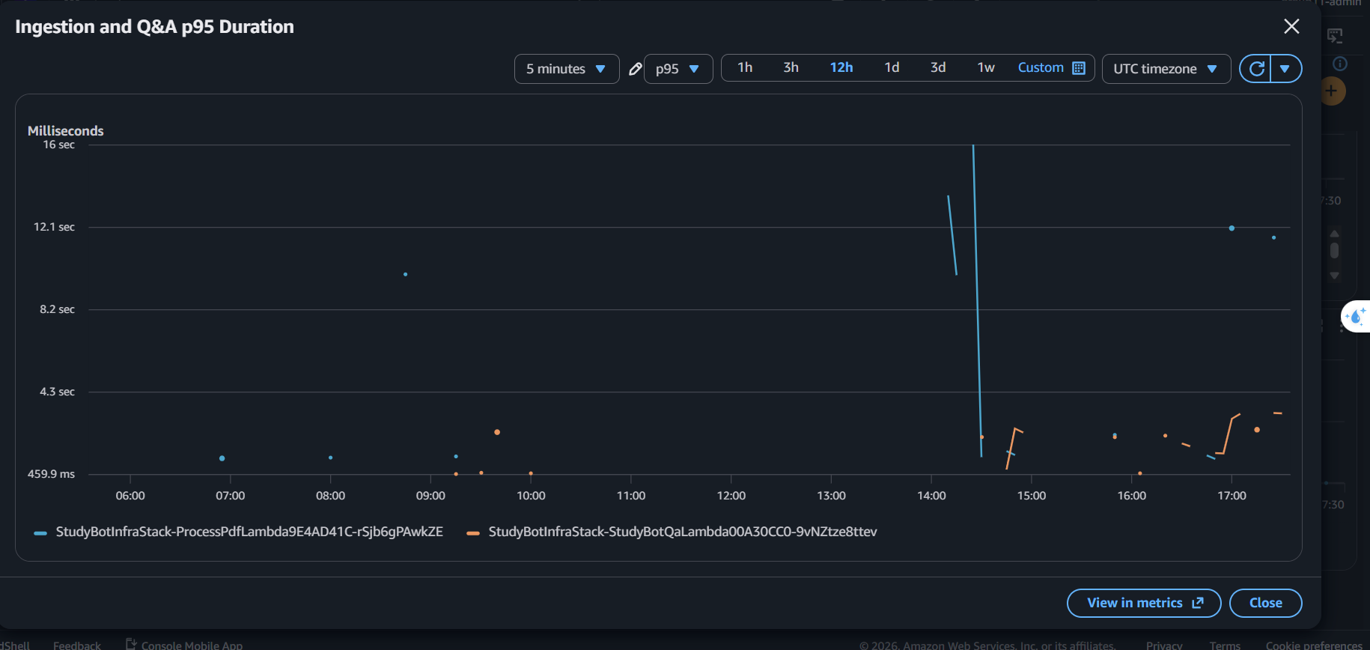

- **TRADE-OFF ACCEPTED (ĐÁNH ĐỔI CHẤP NHẬN)**:
- Các thư viện Python cục bộ không thể đọc được chữ hiển thị trong ảnh quét hoặc các bảng biểu dạng ảnh. Khoảng 15% số lượng file tải lên gặp trường hợp này sẽ phải chịu độ trễ phản hồi rất lớn (p95 tăng lên 12.8s) do hệ thống phải chuyển tiếp và chờ đợi kết quả xử lý từ tác vụ bất đồng bộ của AWS Textract.
### 6.5.2 Quyết định 2: Sử dụng S3 Vectors Index thay thế cho OpenSearch Serverless (AOSS) làm Cơ sở dữ liệu Vector cho Bedrock Knowledge Base

- **DECISION (QUYẾT ĐỊNH CHỌN)**: Sử dụng cấu hình Amazon S3 Vectors index (`arn:aws:s3vectors:ap-southeast-1:...`) để làm nơi lưu trữ vector embeddings cho Bedrock Knowledge Base thay thế cho OpenSearch Serverless (AOSS) nhằm triệt tiêu hoàn toàn chi phí duy trì hạ tầng khi hệ thống rảnh rỗi.

- **ALTERNATIVES CONSIDERED (CÁC PHƯƠNG ÁN ĐÃ CÂN NHẮC)**:
- **Amazon OpenSearch Serverless (AOSS)**: Bị loại bỏ do chi phí tối thiểu quá cao. AOSS bắt buộc duy trì tối thiểu 2 OCUs (1 cho lập chỉ mục, 1 cho tìm kiếm). Ở mức giá $0.24/OCU-giờ tại Singapore, chi phí cố định là $0.48/giờ, tương đương **$11.52/ngày ($23.04/48 giờ chạy demo, hoặc $345.60/tháng)** ngay cả khi không có bất kỳ người dùng nào truy cập. Quyết định này sẽ vi phạm giới hạn Cap $100 của hackathon.
- **Amazon Aurora Serverless v2 (pgvector)**: Bị loại bỏ vì mức cấu hình tối thiểu là 0.5 ACUs tốn khoảng ~$0.06/giờ, tương đương ~$43.20/tháng chưa tính phí dung lượng lưu trữ, vẫn là chi phí thừa thãi cho mục đích học tập cá nhân.

- **MEASUREMENT (ĐO LƯỜNG THỰC TẾ)**:
- **Chi phí cố định tối thiểu (Base Infrastructure Cost)**: **$0.00** cho S3 Vectors (chỉ tính phí lưu trữ S3 thông thường ở mức $0.023/GB và phí đọc/ghi API dưới $0.005/1,000 requests) so với **$345.60/tháng** của OpenSearch Serverless.
- **Độ trễ truy vấn RAG Q&A (Retrieve Latency)**: p50 = 1.2s, p95 = 4.8s.

- **EVIDENCE (MINH CHỨNG THỰC TẾ)**:
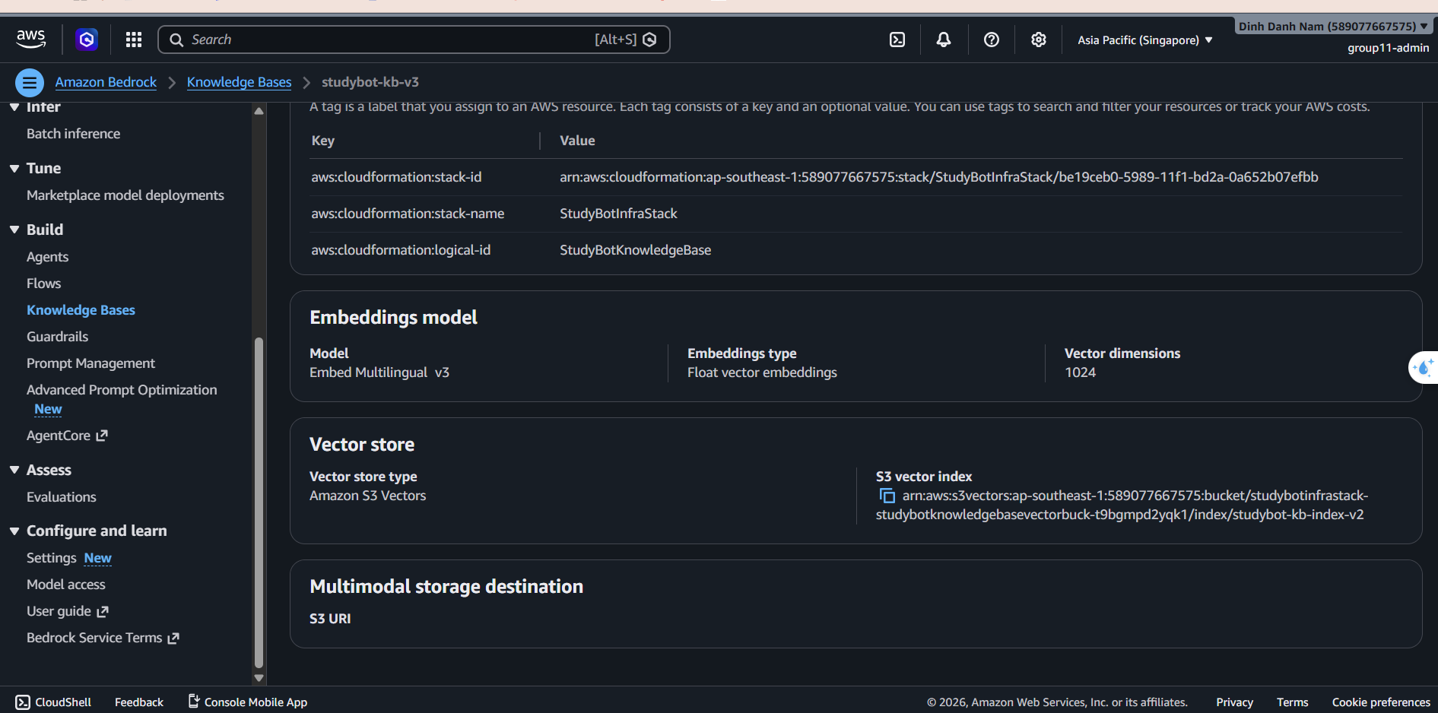

- **TRADE-OFF ACCEPTED (ĐÁNH ĐỔI CHẤP NHẬN)**:
- S3 Vectors index thiếu các tính năng tìm kiếm nâng cao (như Metadata Filtering phức tạp bằng Query DSL) và có tốc độ tìm kiếm chậm hơn khi số lượng tài liệu lên tới hàng Gigabyte. Tuy nhiên, đánh đổi này hoàn toàn chấp nhận được do hệ thống StudyBot được phân vùng dữ liệu theo từng không gian học tập nhỏ (Study Sessions) của từng học sinh, lượng file cần truy vấn đồng thời rất ít (dưới 50 trang văn bản).
Tiep ne
Nhóm chọn hướng serverless-first vì workload của StudyBot không chạy đều 24/7. Người dùng chỉ tạo tải khi đăng nhập, upload tài liệu, hỏi đáp, tạo
quiz, summary hoặc planner. Vì vậy, tiêu chí chọn resource là: không trả tiền cho capacity rảnh, tự scale theo request, và chỉ trả chi phí cao khi tác
vụ AI/document processing thật sự chạy.

┌──────────────────┬────────────────────────────────────────────┬──────────────────────────────────────────┬──────────────────────────────────────────┐
│ Hạng mục │ Resource đã chọn │ Phương án cân nhắc │ Dẫn chứng / lý do │
├──────────────────┼────────────────────────────────────────────┼──────────────────────────────────────────┼──────────────────────────────────────────┤
│ Compute/API │ API Gateway HTTP API + AWS Lambda │ EC2/ECS chạy server cố định │ AWS Lambda tính phí theo số request và │
│ │ │ │ thời gian chạy code, không cần │
│ │ │ │ provision/manage server. Phù hợp │
│ │ │ │ workload demo/classroom không ổn định. │
│ │ │ │ Nguồn: AWS Lambda Pricing (https:// │
│ │ │ │ aws.amazon.com/lambda/pricing/) │
│ Database │ DynamoDB on-demand │ RDS/Aurora │ DynamoDB on-demand là serverless, pay- │
│ │ │ │ per-request, tự scale và không cần │
│ │ │ │ capacity planning. Phù hợp dữ liệu user/ │
│ │ │ │ session/document/history dạng key-value. │
│ │ │ │ Nguồn: DynamoDB on-demand capacity mode │
│ │ │ │ (https://docs.aws.amazon.com/ │
│ │ │ │ amazondynamodb/latest/developerguide/on- │
│ │ │ │ demand-capacity-mode.html) │
│ Frontend │ S3 private bucket + CloudFront │ EC2/Nginx hoặc server-rendered app │ Frontend là static React app nên S3 + │
│ │ │ │ CloudFront rẻ và đơn giản hơn. S3 │
│ │ │ │ pricing là pay-only-for-what-you-use, │
│ │ │ │ không minimum charge. Nguồn: Amazon S3 │
│ │ │ │ Pricing (https://aws.amazon.com/s3/ │
│ │ │ │ pricing/) │
│ API Gateway type │ HTTP API │ REST API │ HTTP API có pricing thấp hơn REST API │
│ │ │ │ cho use case API đơn giản. AWS pricing │
│ │ │ │ page ghi HTTP API tính theo API calls, │
│ │ │ │ ví dụ first 300M requests ở mức $1.00/ │
│ │ │ │ million tại region mẫu. Nguồn: API │
│ │ │ │ Gateway Pricing (https://aws.amazon.com/ │
│ │ │ │ api-gateway/pricing/) │
│ Network │ Private isolated subnet + VPC endpoints, │ NAT Gateway/public subnet │ CDK stack hiện tại đặt nat_gateways=0 và │
│ │ NAT gateway = 0 │ │ dùng VPC endpoints cho S3, DynamoDB, │
│ │ │ │ Bedrock, Bedrock Agent Runtime, Bedrock │
│ │ │ │ Agent, Textract. Quyết định này giảm chi │
│ │ │ │ phí cố định và giảm public exposure. │
│ │ │ │ Nguồn nội bộ: infra/studybot_infra/ │
│ │ │ │ resources_network.py │
│ AI/RAG │ Bedrock Knowledge Base + S3 Vectors + Nova │ Tự build vector DB/OpenSearch hoặc gọi │ Bedrock KB giúp quản lý retrieval/ │
│ │ 2 Lite │ model trực tiếp │ chunking/ingestion; S3 Vectors làm │
│ │ │ │ vector store. RAG giúp StudyBot trả lời │
│ │ │ │ dựa trên tài liệu học tập thay vì chỉ │
│ │ │ │ dựa vào model. Nguồn nội bộ: infra/ │
│ │ │ │ studybot_infra/resources_kb.py │
└──────────────────┴────────────────────────────────────────────┴──────────────────────────────────────────┴──────────────────────────────────────────┘

Về AI model, nhóm chọn Amazon Nova 2 Lite, model ID trong CDK là:

global.amazon.nova-2-lite-v1:0

AWS mô tả Nova 2 Lite là model cost-efficient cho automation, document processing và customer support. Model hỗ trợ 1M token context window, 64K max
output tokens, input text/image/video/document và output text. Đây là điểm phù hợp trực tiếp với StudyBot vì ứng dụng cần xử lý tài liệu dài, Q&A,
summary, quiz và planner. Nguồn: Amazon Nova 2 Lite model card - AWS Bedrock
(https://docs.aws.amazon.com/bedrock/latest/userguide/model-card-amazon-nova-2-lite.html).

┌────────────────────────┬─────────────────────────┬────────────────────────────────────────────────┬─────────────────────────────────────────────────┐
│ Model │ Context / output │ Giá tham khảo │ Nhận xét │
├────────────────────────┼─────────────────────────┼────────────────────────────────────────────────┼─────────────────────────────────────────────────┤
│ Amazon Nova 2 Lite │ 1M context, 64K output │ AWS Price List API ghi global US khoảng $0.30/ │ Chọn vì cân bằng tốt giữa context dài, │
│ │ │ M input, $2.50/M output; Singapore global │ reasoning/tooling, Bedrock integration và chi │
│ │ │ route khoảng $0.41/M input, $3.39/M output │ phí. Nguồn: AWS Price List API - AmazonBedrock │
│ │ │ │ (https://pricing.us-east-1.amazonaws.com/ │
│ │ │ │ offers/v1.0/aws/AmazonBedrock/current/ │
│ │ │ │ index.json) │
│ Claude 3.5 Haiku │ 200K context, 8K output │ khoảng $0.80/M input, $4.00/M output │ Chất lượng tốt nhưng context nhỏ hơn Nova 2 │
│ │ │ │ Lite và chi phí cao hơn cho workload nhiều │
│ │ │ │ request. Nguồn model limit: Claude 3.5 Haiku - │
│ │ │ │ AWS Bedrock (https://docs.aws.amazon.com/ │
│ │ │ │ bedrock/latest/userguide/model-card-anthropic- │
│ │ │ │ claude-3-5-haiku.html) │
│ Mistral Large 3 │ pricing theo region │ AWS pricing page hiển thị khoảng $0.50/M │ Output rẻ hơn Nova 2 Lite, nhưng không mạnh │
│ │ │ input, $1.50/M output tại US │ bằng Nova 2 Lite ở lợi thế long-context/ │
│ │ │ │ document workflow trong stack hiện tại. Nguồn: │
│ │ │ │ Amazon Bedrock Pricing (https://aws.amazon.com/ │
│ │ │ │ bedrock/pricing/) │
│ Llama 3.3 70B Instruct │ 128K context, 4K output │ AWS Price List API ghi khoảng $0.72/M input, │ Output rẻ, nhưng context/output limit thấp hơn │
│ │ │ $0.72/M output tại US │ Nova 2 Lite, kém phù hợp hơn cho tài liệu dài │
│ │ │ │ và planner nhiều bước. Nguồn model limit: Llama │
│ │ │ │ 3.3 70B Instruct - AWS Bedrock (https:// │
│ │ │ │ docs.aws.amazon.com/bedrock/latest/userguide/ │
│ │ │ │ model-card-meta-llama-3-3-70b-instruct.html) │
└────────────────────────┴─────────────────────────┴────────────────────────────────────────────────┴─────────────────────────────────────────────────┘

Kết luận: Nova 2 Lite không phải model rẻ nhất ở mọi chiều, nhưng là lựa chọn hợp lý nhất cho StudyBot vì nó có context dài nhất trong nhóm so sánh,
output limit lớn, hỗ trợ global inference, và vẫn giữ chi phí thấp hơn nhiều model cao cấp. Với kiến trúc hiện tại, chi phí cố định được giảm bằng
serverless-first; phần chi phí biến động chính nằm ở Bedrock model calls, Knowledge Base retrieval, S3 Vectors và Textract fallback.

- Lesson learned

## 8. Lessons Learned

### What went well
Kiến trúc đã chạy end-to-end trên URL public với các luồng chính: login, session, upload, docs list, ask, summary, quiz, planner, dashboard.
API được tách route rõ theo chức năng nên dễ kiểm thử theo từng bước và khoanh vùng lỗi nhanh.
Luồng `/planner/clarify` hoạt động tốt để chặn input thiếu trước khi tạo kế hoạch học.

### What we'd do differently
Nếu làm lại, nhóm sẽ đo chất lượng retrieval/citation sớm từ Day 1 thay vì ưu tiên “endpoint trả 200” trước.
Nhóm cũng sẽ chuẩn bị fallback/local mock cho các thành phần cloud để rút ngắn vòng lặp debug.
Ngoài ra sẽ chốt checklist evidence (cost, security, monitoring) sớm hơn để tránh dồn vào cuối.

### What surprised us
API healthy không đồng nghĩa chất lượng AI tốt: trong smoke test có trường hợp Q&A trả 200 nhưng citation thiếu và fallback “not enough grounded context”.
Một khó khăn thực tế là account AWS mới có hạn mức Lambda concurrency thấp (khoảng 10), dễ thành bottleneck khi test đồng thời upload/ingestion/Q&A.
Nhóm đã dùng API Gateway throttling (global 80/160, route nặng 20/40) để ổn định lưu lượng, nhưng vẫn cần reserved concurrency cho các function quan trọng.

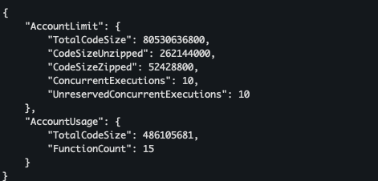

### Challenges (dev/deploy)
Quá trình dev hiện phụ thuộc gần trực tiếp vào môi trường cloud production-like (Bedrock KB, ingestion pipeline, endpoint thật), trong khi local không mô phỏng đầy đủ các thành phần này.
Vì vậy vòng debug thường chậm hơn: sửa logic -> deploy -> chạy flow thật -> kiểm tra log/response.
Đây là trade-off rõ ràng giữa tốc độ phát triển và độ sát thực tế hệ thống.

### Customizations (Criterion I)
Các tính năng nhóm tự triển khai thêm:
- Session lifecycle: `/session/create`, `/session/list`, `/session/{session_id}`.
- Quiz/Flashcards chung endpoint `/quiz` với `feature=quiz|flashcards`.
- Planner nhiều route: `/planner`, `/planner/clarify`, `/planner/{plan_id}`, `/planner/{plan_id}/recommend-docs`.
- Dashboard tổng hợp topic học theo thời gian: `/dashboard?days=7`.

### Real-world parallel
So với các sản phẩm thực tế như Khanmigo/NotebookLM, hệ thống hiện còn thiếu:
- Auth và tenant isolation ở mức production.
- Guardrails/safety đầy đủ cho môi trường nhiều người dùng.
- Quy trình đánh giá chất lượng retrieval/citation tự động ở quy mô lớn.

- Teardown plan

### Danh sách tài nguyên cần xóa theo thứ tự
1. Dừng traffic ứng dụng và ngừng test mới.
2. Chạy teardown chính bằng IaC:
- `cd infra && cdk destroy StudyBotInfraStack`
3. Kiểm tra và dọn các tài nguyên edge/domain còn sót:
- CloudFront Distribution
- API Gateway custom domain mapping
- Route53 records (`api`, root, `www`) nếu không dùng nữa
- ACM certificates (frontend + API) nếu không dùng nữa
4. Xóa lớp compute còn sót:
- Lambda functions: Login, Sessions, Upload, Documents, ProcessPdf, Qa, Summary, Quiz, Planner, History
- Log groups liên quan nếu cần dọn sạch
5. Xóa lớp dữ liệu còn sót:
- DynamoDB table `StudyBotDocuments`
6. Xóa lớp lưu trữ còn sót:
- Upload bucket (`raw/`, `processed/`)
- Frontend bucket
7. Xóa tài nguyên AI còn sót:
- Bedrock Data Source
- Bedrock Knowledge Base
- S3 Vectors (vector bucket/index)
- AgentCore gateway nếu không dùng nữa
8. Xóa tài nguyên mạng còn sót:
- VPC endpoints (S3, DynamoDB, Bedrock Runtime, Bedrock Agent Runtime, Bedrock Agent, Textract)
- Security groups
- Subnets/VPC
9. Xóa IAM còn dư:
- IAM roles/policies tạo riêng cho project, không tái sử dụng
10. Kiểm tra sau cùng:
- CloudFormation/CDK stack đã xóa hoàn toàn
- Cost Explorer không còn tăng chi phí từ tài nguyên W7

### Lệnh sử dụng (CLI / CFN)
- Teardown bằng CDK:
- `cd infra && cdk destroy StudyBotInfraStack`
- Xóa CloudFormation stack (nếu cần):
- `aws cloudformation delete-stack --stack-name StudyBotInfraStack`
- Kiểm tra trạng thái stack:
- `aws cloudformation describe-stacks --stack-name StudyBotInfraStack`
- Xóa S3 bucket (kèm dữ liệu) nếu còn sót:
- `aws s3 rb s3://<bucket-name> --force`
- Xóa DynamoDB table nếu còn sót:
- `aws dynamodb delete-table --table-name StudyBotDocuments`
- Kiểm tra Lambda còn sót:
- `aws lambda list-functions --query "Functions[?contains(FunctionName, 'StudyBot')].FunctionName"`
- Kiểm tra VPC endpoint còn sót:
- `aws ec2 describe-vpc-endpoints --filters Name=vpc-id,Values=<vpc-id>`

